PLANO DE AULA
Série: 1º Ano

Tema: Variação Linguística
Capítulo 7 do Livro
Anotações mostrando os conceitos.
Introdução do texto de Patativa do Assaré.
Conceituando…Algumas anotações
Dialetos e Registros
1. Observe a imagem abaixo e responda as perguntas a seguir:

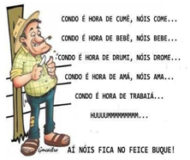

a) Qual tipo de linguagem o personagem da imagem acima usou para se expressar: linguagem formal ou coloquial?
b) Observando bem a imagem, diga pelo menos dois fatores que contribuem para que o personagem fale dessa forma?
c) Esse jeito como o personagem falou compromete a compreensão por parte do ouvinte/leitor?
d) Essa linguagem usada por ele é considerada “correta” ou “errada”? Por quê?
e) Reescreva essa fala do personagem, seguindo a norma padrão da lingua.

VARIAÇÕES LINGUÍSTICAS – EXERCÍCIOS
Texto 01:
Tipos de assaltantes
• Assaltante nordestino: — Ei, bichim… Isso é um assalto… Arriba os braços e num se bula nem faça muganga… Arrebola o dinheiro no mato e não faça pantim se não enfio a peixeira no teu bucho e boto teu fato pra fora! Perdão, meu Padim Ciço, mas é que eu to com uma fome da moléstia…
• Assaltante mineiro: — Ô sô, prestenção… Isso é um assarto, uai… Levanta os braço e fica quetim quesse trem na minha mão tá cheio de bala… Mió passá logo os trocado que eu num tô bão hoje. Vai andando, uai! Tá esperando o quê, uai?
• Assaltante gaúcho: — Ô, guri, ficas atento… Bah, isso é um assalto… Levantas os braços e te aquietas, tchê! Não tentes nada e cuidado que esse facão corta uma barbaridade, tchê. Passa as pilas pra cá! E te manda a La cria, senão o quarenta e quatro fala.
• Assaltante carioca: — Seguinte, bicho… Tu te deu mal. Isso é um assalto. Passa a grana e levanto os braços, rapá… Não fica de bobeira que eu tiro bem pra… Vai andando e, se olhar pra trás, vira presunto…
• Assaltante baiano: — Ô, meu rei… (longa pausa) Isso é um assalto… (longa pausa) Levanta os braços, mas não se avexe não… (longa pausa) Se num quiser nem precisa levantar, pra num ficar cansado… Vai passando a grana, bem devagarinho… (longa pausa) Num repara se o berro está sem bala, mas é pra não ficar muito pesado… Não esquenta, meu irmãozinho! (longa pausa) Vou deixar teus documentos na encruzilhada…
• Assaltante paulista: — Orra, meu… Isso é um assalto, meu… Alevanta os braços, meu… Passa a grana logo, meu… Mais rápido, meu, que eu ainda preciso pegar a bilheteria aberta para comprar o ingresso do jogo do Corinthians, meu… Pô, se manda, meu…
(Autor desconhecido – Texto circulando na internet)
01) O que você percebeu no texto acima? Comente:
02) Transcreva de cada uma das cenas duas palavras ou expressões próprias do:
- nordestino:
- mineiro:
- gaúcho:
- carioca:
- baiano:
- paulista:
03) Além da linguagem, o texto também revela comportamentos ou hábitos que supostamente caracterizam o povo de diferentes estados ou regiões. Diga o que caracteriza, por exemplo, o nordestino, o baiano e o paulista:
Texto 02: Causo de mineirim
Sapassado, era sessetembro, taveu na cuzinha tomano uma pincumel e cuzinhano um kidicarne cumastumate pra fazer uma macarronada cum galinhassada. Quascaí dessusto quanduvi um barui vindedenduforno, parecenum tidiguerra. A receita mandopô midipipoca denda galinha prassá. O forno isquentô, o mistorô e o fiofó da galinhispludiu! Nossinhora! Fiquei branco quinein um lidileite. Foi um trem doidimais! Quascaí dendapia! Fiquei sem sabê doncovim, proncovô, oncontô. Oiprocevê quelocura! Grazadeus ninguém semaxucô!
(autor desconhecido)
04) O texto acima apresenta aspectos interessantes de variação linguística. Que dialeto é utilizado para construir o humor do texto?
05) Observando a escrita de algumas palavras do texto, deduza: O que caracteriza esse dialeto?
06) Também é possível observar no texto variações de registro, especialmente quanto ao modo de expressão. O texto apresenta marcas da linguagem escrita ou da linguagem oral? Dê alguns exemplos que justifiquem sua resposta:
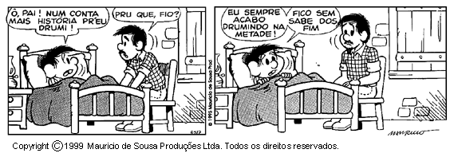
07) Que variação linguística está sendo usada por Chico Bento e seu pai? Por quê?
08) A que gênero textual pertence o texto acima?
09) Que tipo de linguagem é utilizada nos quadrinhos: verbal, não verbal ou mista? Por quê?
10) Reescreva todas as falas fazendo uso da variedade padrão:
Texto 04:
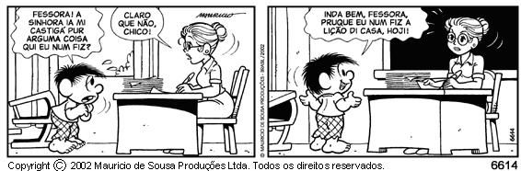
11) Na tirinha acima, Chico Bento e a professora utilizam o mesmo tipo de variedade linguística? Explique da melhor forma possível:
12) Reescreva as falas consideradas inadequadas com relação à norma padrão:
13) Foi preciso fazer alguma alteração na fala da professora? Por quê?
14) Invente uma possível fala para a professora, após a confissão do Chico Bento:

Proposta de Projeto:
https://linguagemcontemporanea.wordpress.com/category/dialetos-regionais/

